УДК 621.771

И.А.Гунькин, Ю.А.Гунькин

ОПРЕДЕЛЕНИЕ ТЕХНОЛОГИЧЕСКИХ ПАРАМЕТРОВ ЗАКАЛКИ НЕОГРАНИЧЕННОЙ ПЛАСТИНЫ
Для низьковуглецевих і низьколегованих сталей розрахована залежність швидкості охолодження центру пластини від її теплової товщини. Дана залежність дозволяє прогнозувати глибину прогартовування при термообробці виробів простої форми чи визначати марку сталі, яка забезпечує наскрізне прогартовування.
For low-carbon types of steel and for steel items of low metal contents, the cooling speed dependence of platinum center on its thermal width is calculated. The given dependence makes it possible to forecast the depth of incandescence of simple-form items at thermal treatment and to determine the type of steel providing a full and continuous incandescence.
Определение оптимальных условий охлаждения проката, обеспечивающих как получение требуемого сочетания механических свойств, так и оценку параметров системы водоснабжения установок, требует наличия данных о величинах и распределениях скоростей охлаждения по сечению обрабатываемого металла. Таким образом, можно прогнозировать свойства получаемых изделий до начала производственного цикла.
В литературе по теории теплопроводности [1, 3-5] и других источниках имеются сведения о скорости охлаждения, которая может достигаться при охлаждении в различных средах. Однако, учитывая тот факт, что скорость охлаждения металла во многом зависит от координаты времени, начальной температуры и ее распределения, условий охлаждения, формы изделия и теплофизических констант, такие справочные данные следует интерпретировать как усредненные.
Разработанная в работе [2] методика определения скоростных параметров охлаждения пластины при частном случае граничных условий первого рода (температура поверхности практически мгновенно принимает значение охлаждающей среды) позволяет сделать ряд практических выводов для выбора технологических параметров процесса закалки изделий, форма которых может быть представлена в виде пластины толщиной 2S.
Для того чтобы получить сплошную прокаливаемость изделия, необходимо обеспечить скорость охлаждения середины пластины выше критической для данной марки стали.
Зависимость скорости охлаждения центра полосы от относительной температуры (в критериальной форме), рассчитанная с помощью методики [2], приведена на рисунке 1. Критерий скорости охлаждения центра G_{ц}
$G_{ц}=−\frac{{\overset{˙}{T}}_{ц}⋅S^{2}}{a\left(T_{0}^{o}−T_{п}^{o}\right)}$,
где
S - половина толщины пластины,
а - коэффициент температуропроводности,
Тº₀ - начальная температура тела,
Тº_{п} - температура поверхности (охлаждающей среды).
θ_{ц} - относительная температура центра пластины
$θ=\frac{T_{ц}^{o}−T_{п}^{o}}{T_{0}^{o}−T_{п}^{o}}$,
где Тº_{ц} - температура центра пластины.
Из рисунка 1 видно, что для температур θ_{ц} < 0.7 эта зависимость практически прямо пропорциональная и может быть экстраполирована как
$G_{ц}≈2\text{.}\text{45}⋅Θ_{ц}$.
Подставив вместо критериальных величин абсолютные
$−\frac{{\overset{˙}{T}}_{ц}⋅S^{2}}{a\left(T_{0}^{o}−T_{п}^{o}\right)}≈2\text{.}\text{45}\frac{T_{ц}^{o}−T_{п}^{o}}{T_{0}^{o}−T_{п}^{o}}$,
получим:
${\overset{˙}{T}}_{ц}≈−2\text{.}\text{45}⋅\frac{a}{S^{2}}⋅\left(T_{0}^{o}−T_{п}^{o}\right)$.
Из последней формулы видно, что для реальных условий термообработки (Т₀ ≈ 850 ÷ 950 °С, Т_{п} ≈ 40 ÷ 60 °С и Т_{ц} ≈ 300 ÷ 600 °С) скорость охлаждения центра не зависит от начальной температуры нагрева.
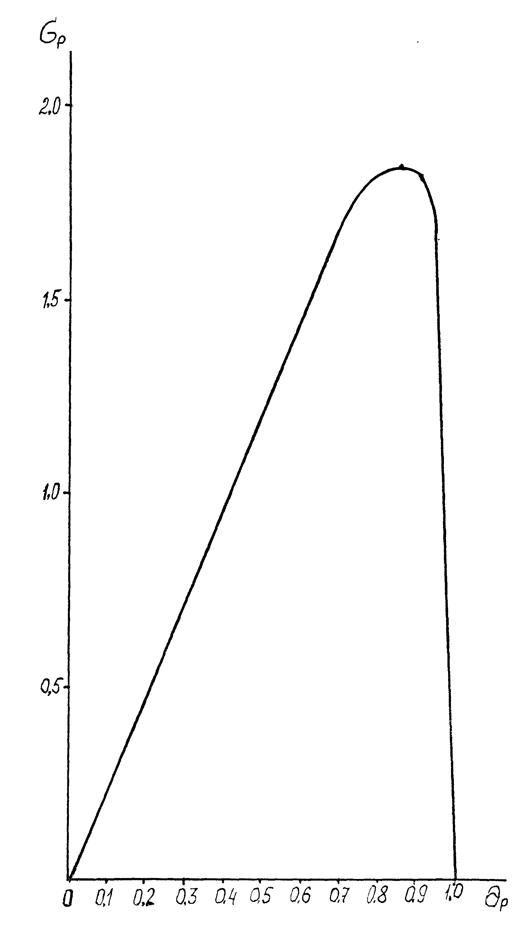
Рис. 1. Зависимость скорости охлаждения центра от температуры (критериальная форма)
Для углеродистых и низколегированных сталей коэффициент температуропроводности составляет а = 6.9 ÷ 8.3 мм²/с. Температура фазовых переходов: 300...600°С. Для этих параметров рассчитана зависимость скорости охлаждения центра пластины Т_{ц} от ее толщины 2S (рис. 2). Пользуясь этой зависимостью, можно для конкретного изделия определить скорость охлаждения центра в интервале температур распада. Зная скорость охлаждения центра, можно определить марку стали, обеспечивающую сквозную прокаливаемость изделия.
Как показано в работе [2], на диаграмме “температура металла - скорость охлаждения” существует некоторая центральная зона, в которой скорости охлаждения одинаковы и равны скорости охлаждения центра. Следовательно, при скорости охлаждения центра пластины ниже критической, зона прокаливаемости будет уменьшаться не постепенно, а сразу на 60...80 % (рис. 3).
Глубина прокаливаемости зависит от начальной температуры охлаждения Т₀. Чем ниже эта температура, тем больше глубина прокаливаемости. Однако для конкретных интервалов температур (см. выше) эта зависимость крайне мала и ею можно пренебречь.
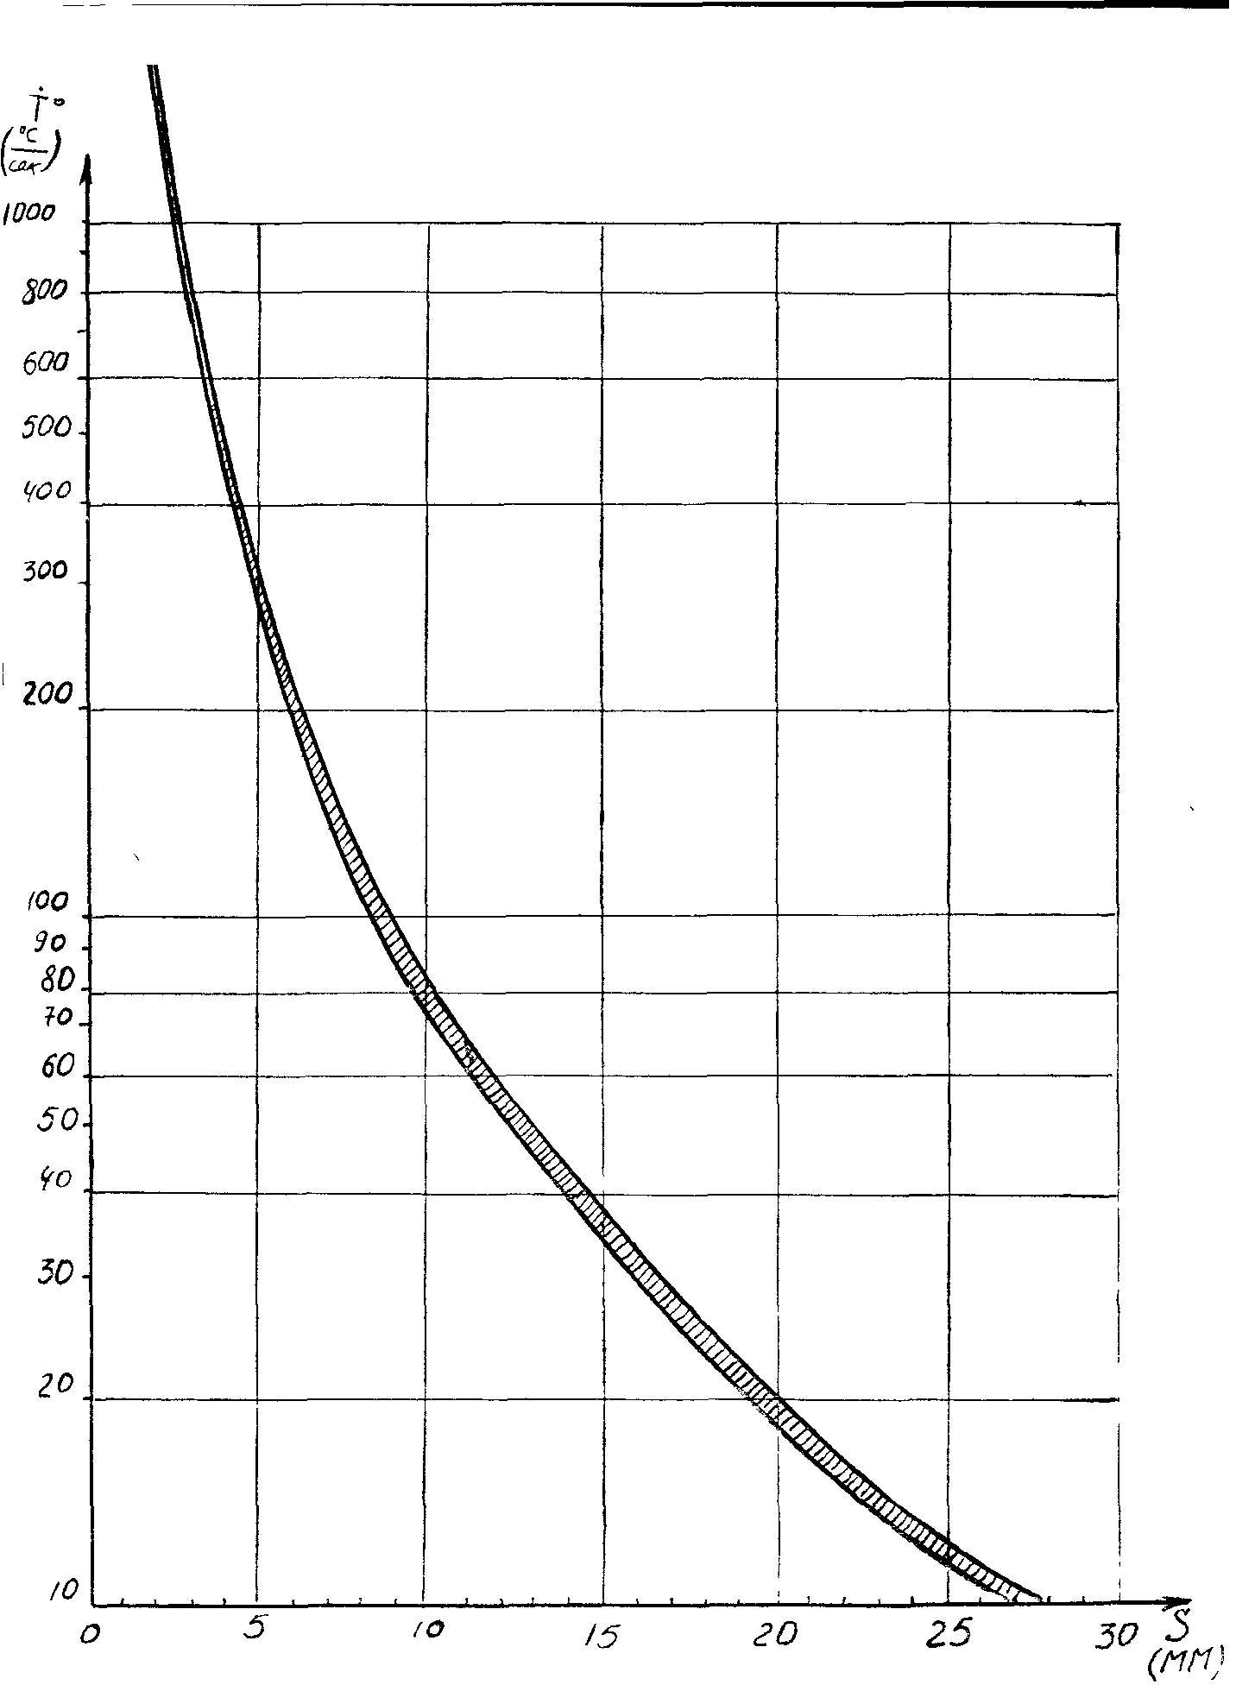
Рис 2. Зависимость скорости охлаждения центра пластины от её тепловой толщины для низкоуглеродистых и низколегированных сталей
Заключение: Для низкоуглеродистых и низколегированных сталей рассчитана зависимость скорости охлаждения центра пластины от ее тепловой толщины. Данная зависимость позволяет прогнозировать глубину прокаливаемости при термообработке изделий простой формы или определять марку стали, обеспечивающую сплошную прокаливаемость.

Список литературы
1. Металловедение и термическая обработка: Справочник, Т.2. М.: ГНТИ, 1962. 410 с.
2. Гунькин Ю.А., Катан В.А., Худик В.Т. Исследование распределения скорости охлаждения пластины по толщине при условии теплообмена первого рода // Вопросы прикладной математики и математического моделирования: ДГУ, 1994.
3. Тайц Н.Ю. Технология нагрева стали. М.: Металлургиздат, 1962. 566 с.
4. Лыков А.В. Теория теплопроводности. М.: Высшая школа, 1967. 600 с.
5. Спиваков В.И, и др. Термическая обработка металлов. М.: Металлургия, 1979. 196с.
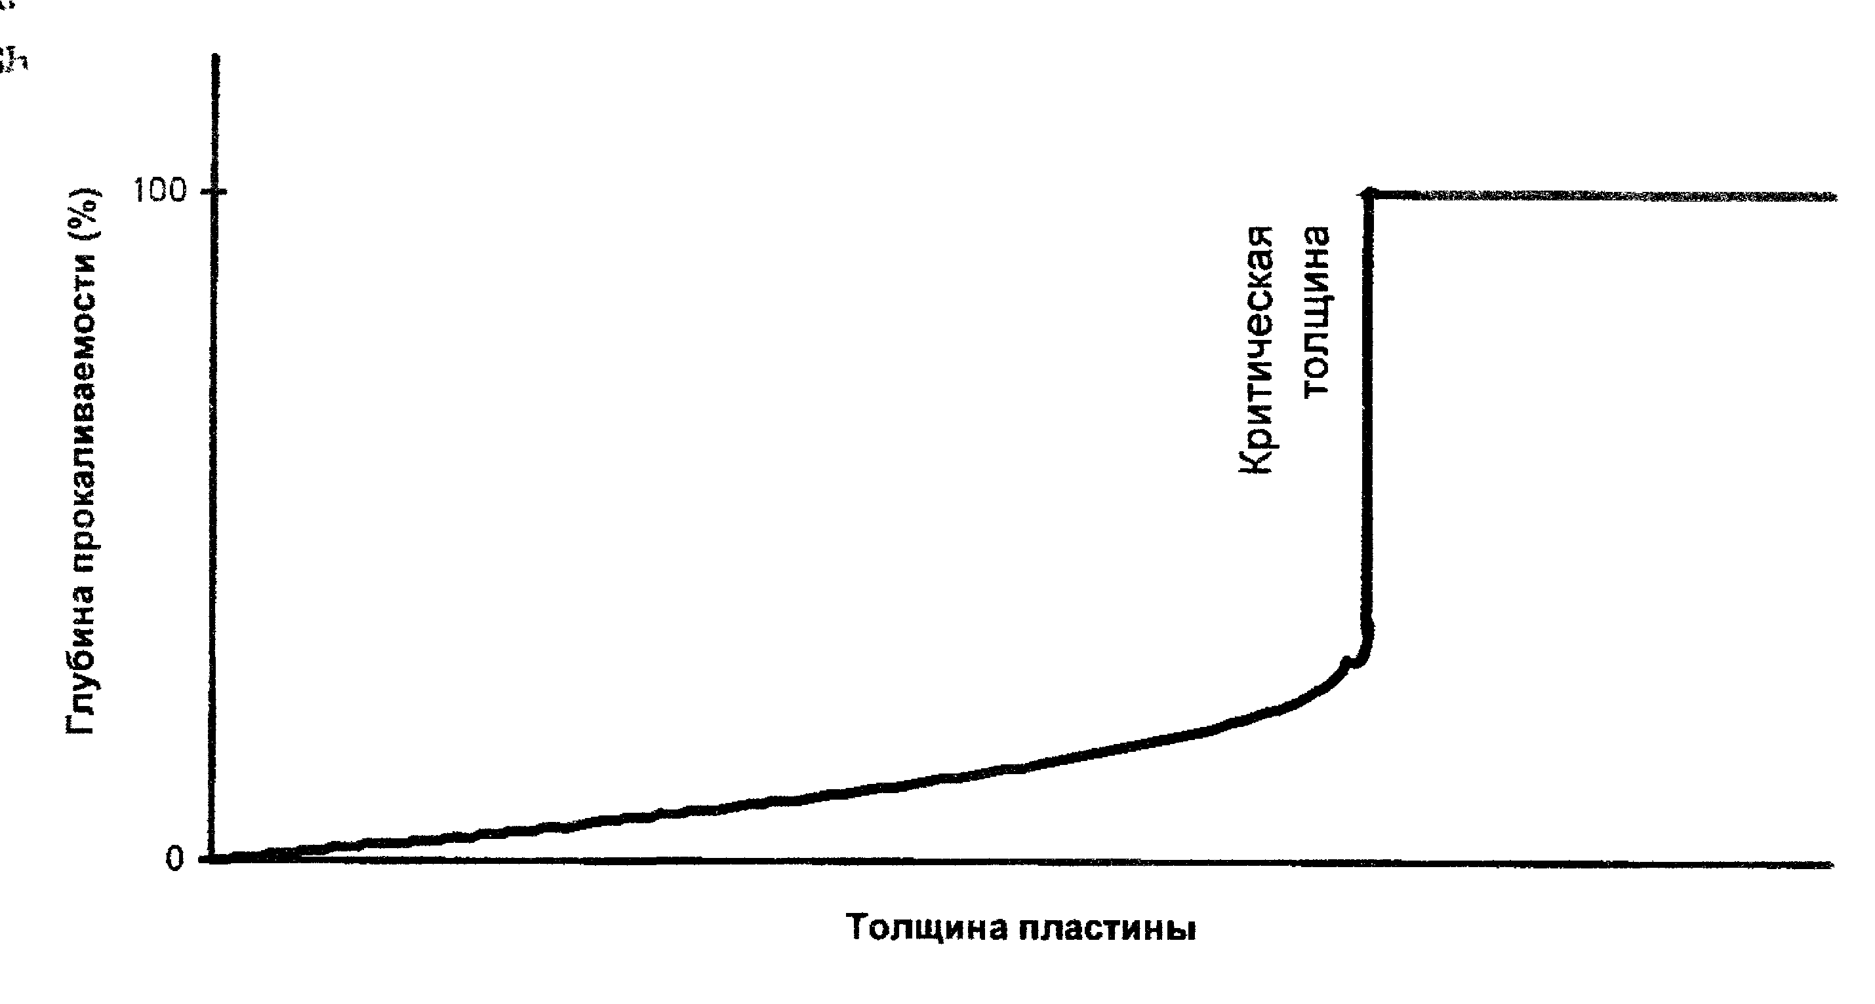
Рис. 3. Зависимость глубины прокаливаемости пластины от ее толщины (схема)

Опубликовано:
Определение технологических параметров закалки неограниченной пластины / Гунькин И.А., Гунькин Ю.А. - Математичне моделювання в інженерних і фінансово-економічних задачах: Зб. наук. пр. - Дніпропетровськ: Січ, 1998. с. 78 - 82

